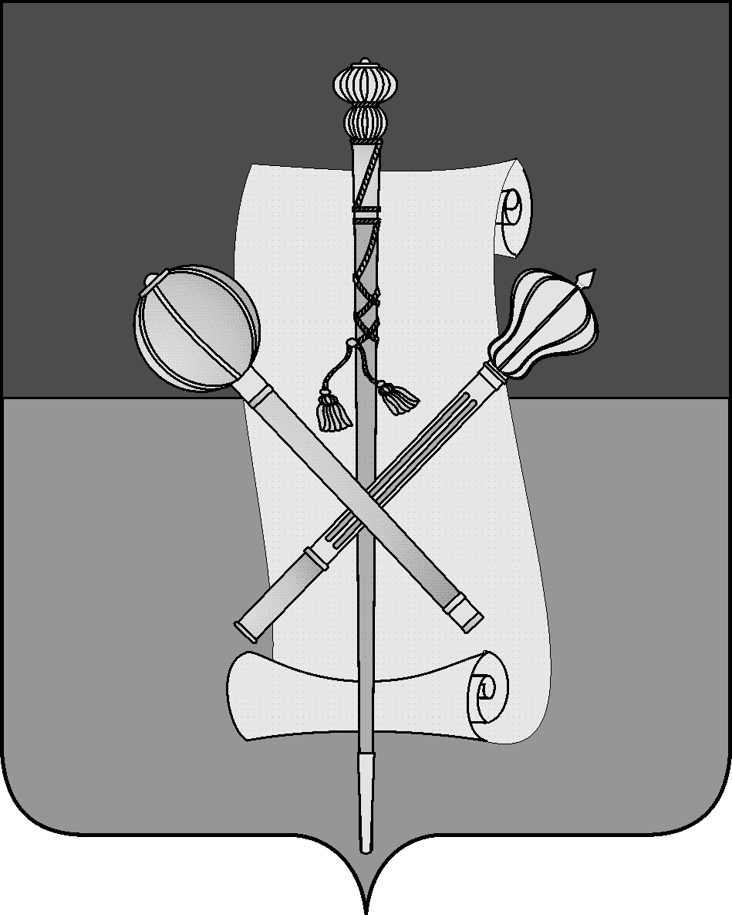

СОВЕТ МУНИЦИПАЛЬНОГО ОБРАЗОВАНИЯ
БРЮХОВЕЦКИЙ РАЙОН

РЕШЕНИЕ
от ______________ | № _______
ст-ца Брюховецкая

ПРОЕКТ

О внесении изменений в решение Совета
муниципального образования Брюховецкий район
от 28 января 2021 года № 45 «Об утверждении Положения
об оплате труда лиц, замещающих муниципальные должности
и должности муниципальной службы в органах местного
самоуправления муниципального образования
Брюховецкий район»

В соответствии с федеральными законами от 6 октября 2003 года
№ 131-ФЗ «Об общих принципах организации местного самоуправления в Российской Федерации», от 2 марта 2007 года № 25-ФЗ «О муниципальной службе в Российской Федерации», Законом Краснодарского края от 8 июня 2007 года
№ 1244-КЗ «О муниципальной службе в Краснодарском крае», постановлением главы администрации (губернатора) Краснодарского края от 29 июля 2008 года
№ 724 «О нормативах формирования расходов на оплату труда депутатов, выборных должностных лиц местного самоуправления, осуществляющих свои полномочия на постоянной основе, муниципальных служащих и содержание органов местного самоуправления муниципальных образований Краснодарского края», решением Совета муниципального образования Брюховецкий район от 20 февраля 2025 года № 394 «О внесении изменений в решение Совета муниципального образования Брюховецкий район от 28 ноября 2024 года № 374
«О бюджете муниципального образования Брюховецкий район на 2025 год и на плановый период 2026 и 2027 годов», Уставом муниципального образования Брюховецкий муниципальный район Краснодарского края Совет муниципального образования Брюховецкий район решил:
1. Внести в приложение к решению Совета муниципального образования Брюховецкий район от 28 января 2021 года № 45 «Об утверждении Положения об оплате труда лиц, замещающих муниципальные должности и должности муниципальной службы в органах местного самоуправления муниципального образования Брюховецкий район» следующие изменения:
1) приложение № 1 к Положению об оплате труда лиц, замещающих муниципальные должности и должности муниципальной службы в органах мест-

2

ного самоуправления муниципального образования Брюховецкий район изложить в новой редакции (приложение 1);
2) приложение № 2 к Положению об оплате труда лиц, замещающих муниципальные должности и должности муниципальной службы в органах местного самоуправления муниципального образования Брюховецкий район изложить в новой редакции (приложение 2);
3) приложение № 3 к Положению об оплате труда лиц, замещающих муниципальные должности и должности муниципальной службы в органах местного самоуправления муниципального образования Брюховецкий район изложить в новой редакции (приложение 3).
2. Настоящее решение подлежит официальному опубликованию и размещению на официальном сайте администрации муниципального образования Брюховецкий район в информационно-телекоммуникационной сети «Интернет» и сетевом издании «ВЕСТНИК-ИНФО».
3. Решение вступает в силу со дня его официального опубликования и распространяется на правоотношения, возникшие с 1 февраля 2025 года.

Глава муниципального образования  Брюховецкий район |  | Председатель Совета  муниципального образования  Брюховецкий район
С.В. Ганжа |  | В.В. Кошелев

Приложение 1
к решению Совета
муниципального образования
Брюховецкий район
от _________ № ______

«Приложение 1
к Положению об оплате труда лиц, замещающих муниципальные должности и должности
муниципальной службы в органах местного самоуправления
муниципального образования
Брюховецкий район

РАЗМЕР
должностных окладов, ежемесячного денежного поощрения
и средства при формировании годового оплаты труда лиц,
замещающих муниципальные должности в органах местного
самоуправления муниципального образования
Брюховецкий район

№  п/п | Наименование муниципальной должности | Размер месячного должностного оклада (руб.) | Размер ежемесячного денежного поощрения  (должностных окладов) | Средства при формировании годового фонда оплаты труда  (должностных окладов)
 |  |  |  | Для выплаты ежемесячного денежного поощрения | Для выплаты премии по итогам работы за месяц (квартал) и год | Для выплаты надбавки к должностному окладу за работу со сведениями, составляющими государственную тайну | Для единовременной выплаты к отпуску и материальной помощи
1 | Глава муниципального образования Брюховецкий район | 19980 | 5,85 | 70,2 | 22 | 1,8 | 4
2 | Председатель контрольно-счетной палаты муниципального образования Брюховецкий район | 13536 | 6,05 | 72,6 | 6,4 | 0 | 4
».

Первый заместитель главы
муниципального образования
Брюховецкий район В.В. Татарин

Приложение 2
к решению Совета
муниципального образования
Брюховецкий район
от _________ № ______

«Приложение 2
к Положению об оплате труда лиц, замещающих муниципальные
должности и должности
муниципальной службы в органах местного самоуправления
муниципального образования
Брюховецкий район

РАЗМЕР
должностных окладов муниципальных служащих
муниципального образования Брюховецкий район

№  п/п | Наименование должности | Размер должностного оклада  (рублей в месяц)
Для обеспечения исполнения полномочий в
администрации муниципального образования Брюховецкий район
1 | Первый заместитель главы муниципального образования | 15468
2 | Заместитель главы муниципального образования | 15468
3 | Начальник управления | 11288
4 | Заместитель начальника управления | 9759
5 | Начальник отдела (самостоятельного) | 9782
6 | Заместитель начальника отдела (самостоятельного) | 9340
7 | Помощник главы муниципального образования | 8287
8 | Начальник отдела управления | 8400
9 | Заместитель начальника отдела управления | 7946
10 | Главный специалист | 6925
11 | Ведущий специалист | 6471
12 | Заведующий приемной | 6471
13 | Специалист 1 категории | 5493
Для обеспечения исполнения полномочий Контрольно-счетной палаты
муниципального образования Брюховецкий район
1 | Начальник контрольного отдела | 9782
2 | Главный инспектор | 6925
3 | Ведущий инспектор | 6471
».

Первый заместитель главы
муниципального образования
Брюховецкий район В.В. Татарин

Приложение 3
к решению Совета
муниципального образования
Брюховецкий район
от _________ № ______

«Приложение 3
к Положению об оплате труда лиц, замещающих муниципальные
должности и должности
муниципальной службы в органах местного самоуправления
муниципального образования
Брюховецкий район

РАЗМЕР
должностных окладов за классный чин муниципальных служащих
муниципального образования Брюховецкий район

№ п/п | Наименование классного чина | Оклад за классный чин (рублей в месяц)
1 | Действительный муниципальный советник 1 класса | 3683
2 | Действительный муниципальный советник 2 класса | 3519
3 | Действительный муниципальный советник 3 класса | 3346
4 | Муниципальный советник 1 класса | 3238
5 | Муниципальный советник 2 класса | 3068
6 | Муниципальный советник 3 класса | 2896
7 | Советник муниципальной службы 1 класса | 2299
8 | Советник муниципальной службы 2 класса | 2126
9 | Советник муниципальной службы 3 класса | 1954
10 | Референт муниципальной службы 1 класса | 1864
11 | Референт муниципальной службы 2 класса | 1690
12 | Референт муниципальной службы 3 класса | 1520
13 | Секретарь муниципальной службы 1 класса | 1400
14 | Секретарь муниципальной службы 2 класса | 1228
15 | Секретарь муниципальной службы 3 класса | 1056
».

Первый заместитель главы
муниципального образования
Брюховецкий район В.В. Татарин

ПОЯСНИТЕЛЬНАЯ ЗАПИСКА
к проекту решения Совета муниципального образования
Брюховецкий район «О внесении изменений в решение Совета муниципального образования Брюховецкий район от 28 января 2021 года № 45 «Об утверждении Положения об оплате труда лиц, замещающих муниципальные должности и должности муниципальной службы в органах местного самоуправления муниципального образования Брюховецкий район»

Проект решения «О внесении изменений в решение Совета муниципального образования Брюховецкий район от 28 января 2021 года № 45 «Об утверждении Положения об оплате труда лиц, замещающих муниципальные должности и должности муниципальной службы в органах местного самоуправления муниципального образования Брюховецкий район» вносится в связи с изменениями в постановление главы администрации (губернатора) Краснодарского края от 29 июля 2008 года № 724 «О нормативах формирования расходов на оплату труда депутатов, выборных должностных лиц местного самоуправления, осуществляющих свои полномочия на постоянной основе, муниципальных служащих и содержание органов местного самоуправления муниципальных образований Краснодарского края», решением Совета муниципального образования Брюховецкий район от 20 февраля 2025 года № 394 «О внесении изменений в решение Совета муниципального образования Брюховецкий район от 28 ноября 2024 года № 374 «О бюджете муниципального образования Брюховецкий район на 2025 год и на плановый период 2026 и 2027 годов», и в связи с увеличением норматива на расходы и содержание органов местного самоуправления.
Принятие данного проекта решения не потребует отмены ранее принятых решений Совета муниципального образования Брюховецкий район.

Глава муниципального образования
Брюховецкий район С.В. Ганжа

Председатель Совета
муниципального образования
Брюховецкий район В.В. Кошелев

Начальник отдела кадров
управления делами администрации
муниципального образования
Брюховецкий район Н.Н. Кормильцева

